
Instruções:
1- Escreva seu nome de forma LEGÍVEL na folha do cartão de respostas.

2- Analise sua resposta. Ela faz sentido? Isso poderá ajudá-lo a encontrar erros.

3- A não ser que seja instruído de forma diferente, assinale apenas uma das alterna- tivas de cada questão.

4- A prova consiste em 15 questões objetivas de múltipla escolha.

5- Marque as respostas das questões no CARTÃO RESPOSTA preenchendo integral- mente o círculo (com caneta) referente a sua resposta.

6- A prova deverá ser feita em até 2 horas, portanto seja objetivo nas suas respostas.

7- É permitido o uso de calculadora científica simples, sem conectividade e sem gráficos.

8- Não é permitido portar celular (mesmo que desligado) durante a prova. O(A) estudante flagrado(a) com o aparelho terá a prova recolhida e ficará com nota zero neste exame.

----------------------------------------------------------------------------------------------------------------------------------------------

Formulário - Física 2
- Constantes: a não ser que seja instruído de forma diferente, use
; ; 



- Fórmulas matemáticas
;

;

- Fórmulas e leis físicas

; ; ;



; ; ; ; ; ;

; ; ; 

; ; ;

;

01) Na Figura, uma espira quadrada, com 1,0m por 1,0m está imersa perpendicularmente em um campo magnético variável B(t) = 2t²-4t+2 mT, apontando para dentro do plano da espira em t=0. Podemos afirmar que nos tempos t = 0,5 s e t = 2 s, os sentidos das correntes na espira têm as respectivas orientações:

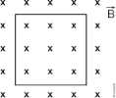

a) A corrente é nula nos dois casos.
b) Nos dois casos o sentido é horário.
c) Nos dois casos o sentido é anti-horário.
d) Anti-horário e horário.
e) Horário e anti-horário.

02) Considere a trajetória das partículas 1, 2 e 3 através de um espectrômetro de massa, conforme a figura. Considere também que todas as partículas entram no espectrômetro com a mesma velocidade e que as partículas possuem carga ±e. Ordene crescentemente estas partículas de acordo com suas massas.
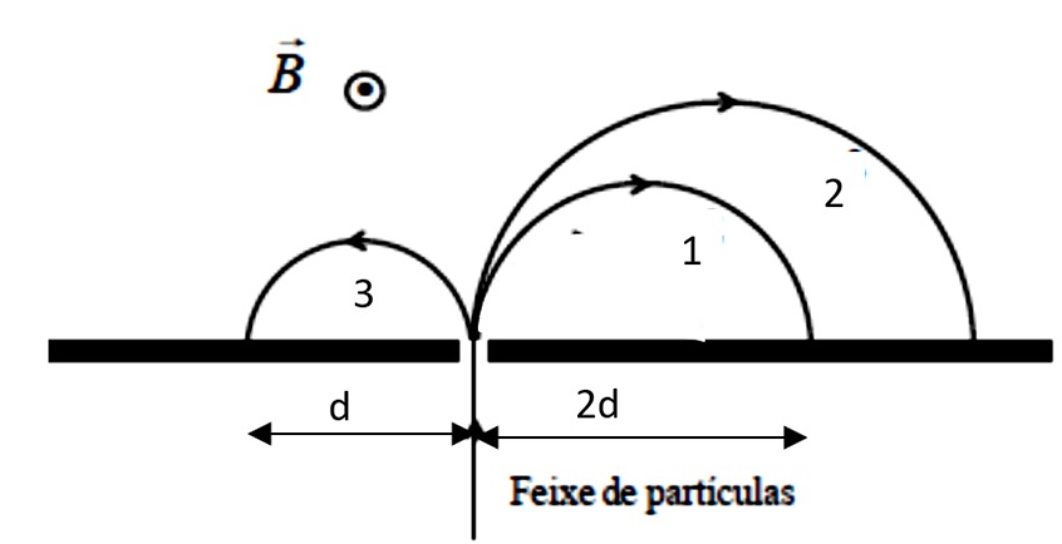

A) m₂ < m₁ < m₃
B) m₂ < m₃ < m₁
C) m₃ < m₂ < m₁
D) m₃ < m₁ < m₂
E) todas possuem massas iguais

03) Um estudante possui um capacitor de 10 nF e deseja construir um circuito oscilador para sintonizar numa rádio que possui frequência de 10,0 MHz. Qual o valor do indutor que ele precisaria usar.
(nF=10⁻⁹F)

a) 1,1 10⁻³ H,
b) 2,0 10⁻⁶ H
c) 4,2 10⁻⁹ H
d) 25 10⁻⁹ H
e) 25 10⁻¹² H

04) Sabendo-se que o período de oscilação de um circuito LC é T e a corrente inicial é nula, podemos afirmar que o intervalo de tempo necessário para que a corrente elétrica volte a se anular quatro vezes é:

a) 2T
b) T
c) 4T
d) 2T/3
e) 3T/4

05) Uma barra retangular de comprimento L = 2,0 m se move perpendicularmente a um campo magnético B = 0,05 T com velocidade v = 4,0 m/s. A fem induzida nas extremidades da barra é

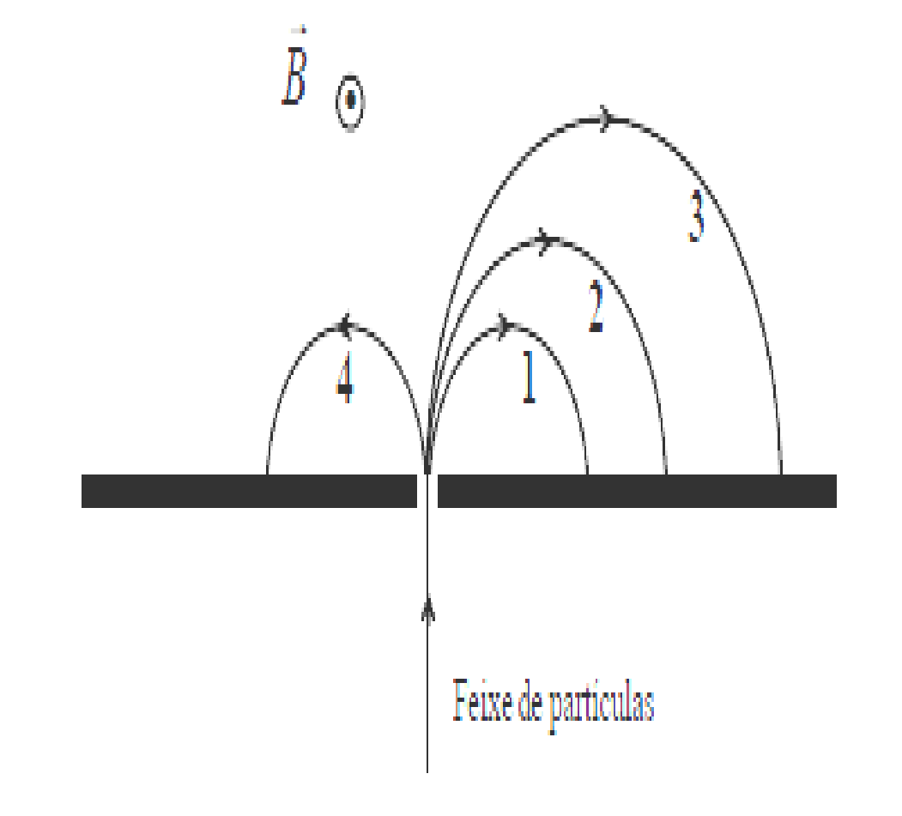
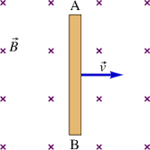

a) 0,1V
b) 2,0V
c) 0.2V
d)1.0 V
e) 0,4V

06) Considere as figuras 1, 2, 3 e 4 abaixo. Determine a direção inicial do desvio das partículas carregadas conforme entram nos campos magnéticos
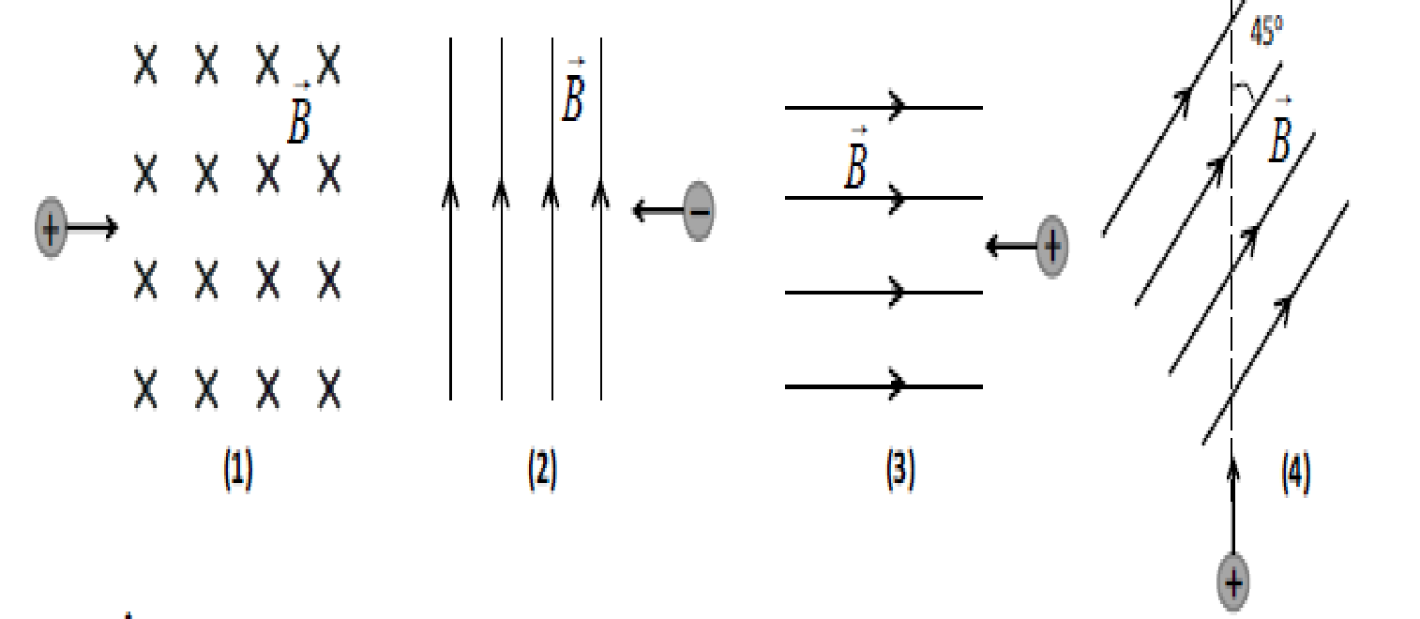
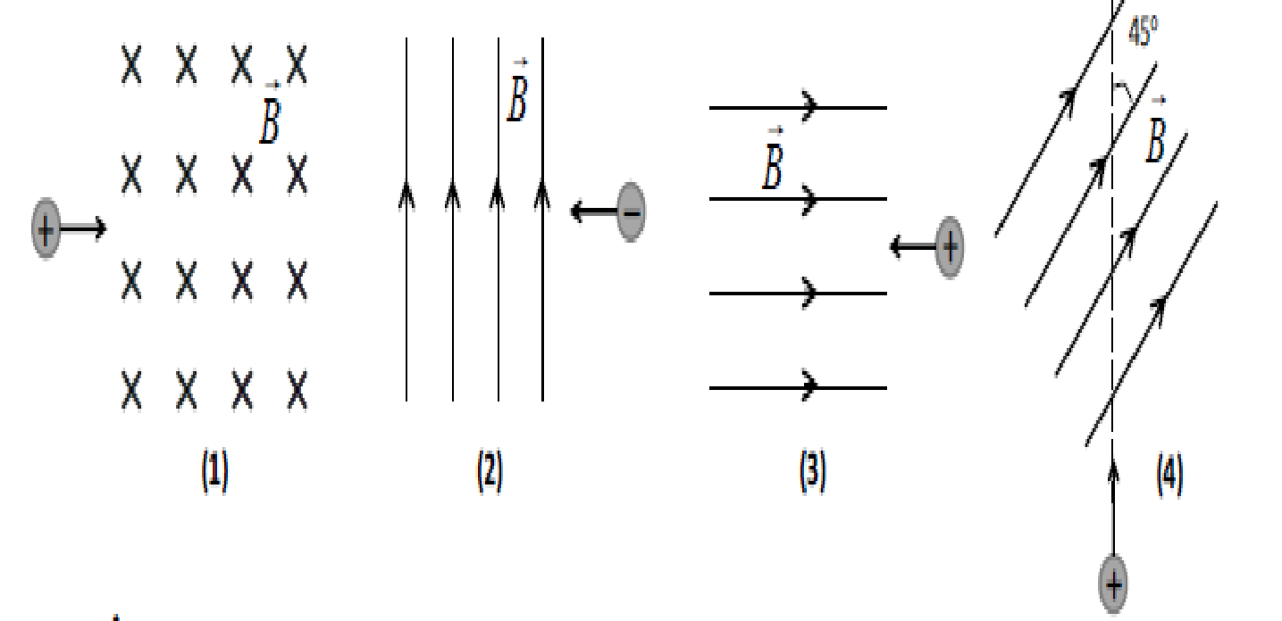
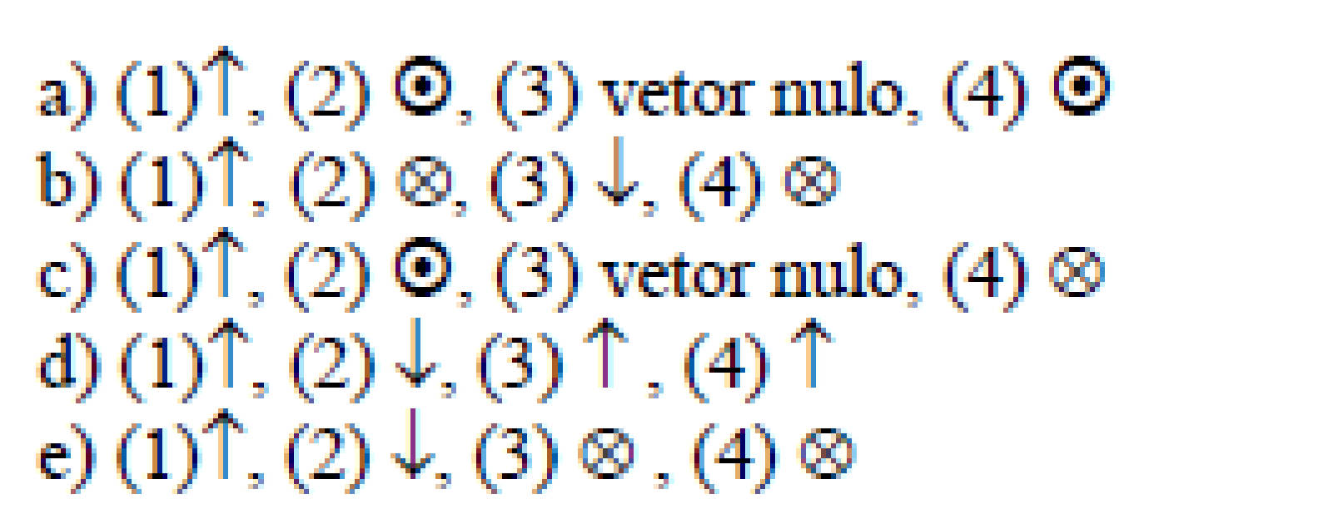

07) Duas lâmpadas L₁ e L₂, de resistências R₁ = 6,0 Ω e R₂ = 3,0 Ω respectivamente são conectadas a um indutor e a uma bateria de 12,0 V conforme a figura abaixo. Imediatamente após a chave ter sido ligada a potência de saída de cada lâmpada vale respectivamente:

L₁
L₂

- Nula nas duas lâmpadas
- nula em L₁ e 48 W em L₂
- 10 W e 20 W
- 24 W e nula em L₂
- 5,0 W e 10,0 W

08) Um elétron se movimenta em uma trajetória retilínea com velocidade $\vec{v}=v_{z}\hat{k}$ na presença de um campo magnético $\vec{B}= B_{y}\hat{j}$ e um campo elétrico constantes. Quanto vale o campo elétrico aplicado:

a) $\vec{E}=E_{x}\hat{i}$
b) $\vec{E}=E_{y}\hat{j}$
c) $\vec{E}=E_{x}\hat{i}+E_{z}\hat{k}$
d) $\vec{E}=E_{z}\hat{k}$
e) $\vec{E}=$ 0

09) Um ímã, em forma de barra, de polaridade N (norte) e S (sul), é fixado numa mesa horizontal. Outro ímã semelhante, de polaridades desconhecidas, indicadas por A e T, quando colocado na posição mostrada na figura 1, é repelido para a direita. Quebra-se esse ímã ao meio (como mostra a figura 2) e, utilizando as duas metades, fazem-se quatro experiências, representadas nas figuras I, II, III e IV, em que as metades são colocadas, uma de cada vez, nas proximidades do ímã fixo. Indicando por "nada" a ausência de atração ou repulsão da parte testada, os resultados das quatro experiências são respectivamente:

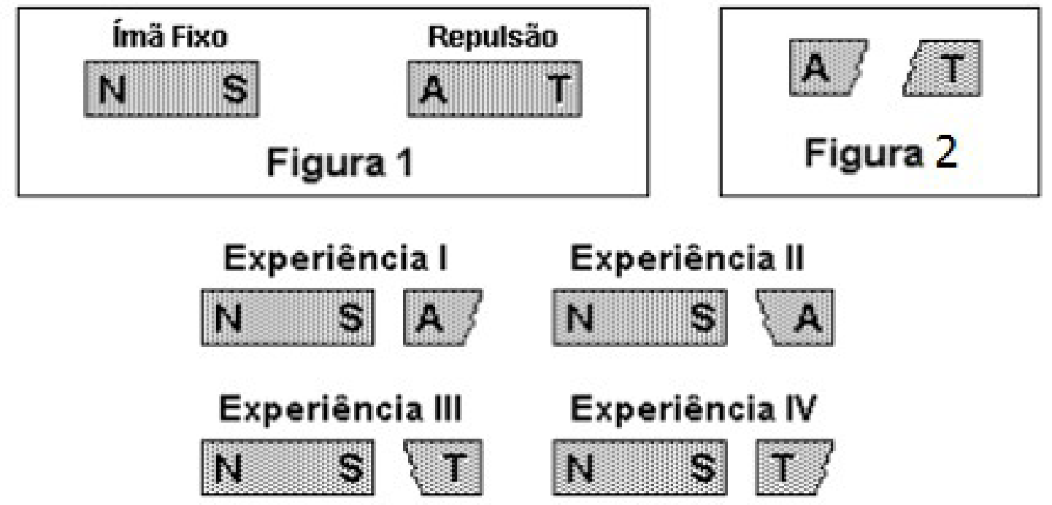
a) I - repulsão; II - atração; III - repulsão;
IV - atração.
b) I - repulsão; II - repulsão; III - repulsão;
IV - repulsão.
c) I - repulsão; II - repulsão; III - atração;
IV - atração.
d) I - repulsão; II - nada; III - nada; IV - atração.
e) I - atração; II - nada; III - nada; IV - repulsão

10) Indique em ordem, se a frase é falsa (F) ou verdadeira (V).

1 - Um campo magnético constante pode ser usado para produzir uma corrente elétrica.
2 - Um fluxo magnético constante através de uma espira condutora induz uma fem.
3 - De acordo com a lei de Lenz, o sentido da corrente induzida numa espira condutora sempre gerará um campo magnético na direção oposta ao campo externo aplicado.
4 - A fem em uma barra condutora de comprimento L que se move perpendicularmente a um campo magnético é inversamente proporcional à velocidade da haste.
5 - Existe uma fem induzida em um fio, que se desloca paralelamente a um campo magnético, se o fio está avançando na direção oposta à do campo magnético.

- V F F F F
- V F F V F
- F V F V V
- V F V F F
- F V V F V

11) Uma espira quadrada de 1m de lado é suspensa por duas molas, como mostra a figura abaixo e tem uma massa de 0,05 Kg. Um campo magnético homogêneo é aplicado da metade da espira para baixo. Que corrente deve existir na espira para que as molas não sejam distendidas ou comprimidas? O campo magnético na região tem o valor constante de 2,0 T. Considere o valor da aceleração da gravidade como 10 m/s².

X X X X X X X X X X X X X X X X X X
X X X X X X X X X X X X X X X X X X
X X X X X X X X X X X X X X X X X X

I

- 100 mA
- 80 mA
- 200 mA
- 250 mA
- 300 mA
12) As figuras mostram dois solenoides em três movimentos diferentes, ambos com velocidade v. A corrente induzida através da resistência R está:

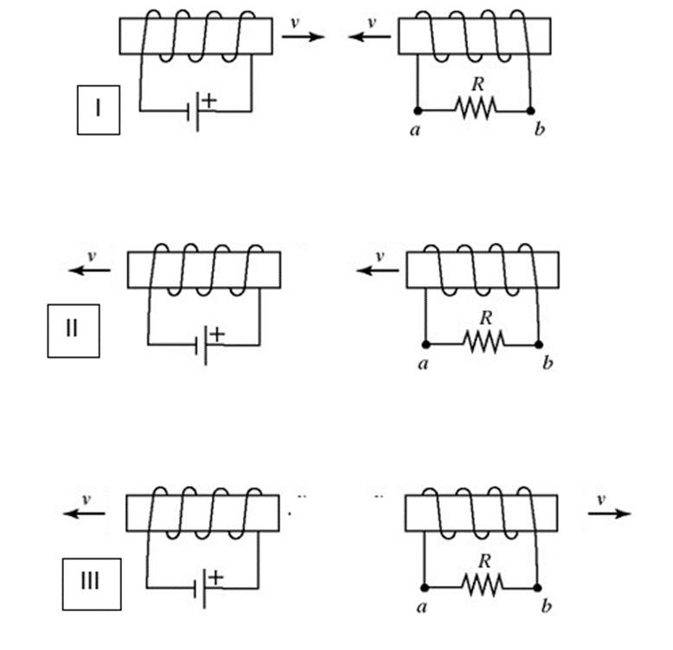
- I – de a para b, II – de b para a, III – de a para b
- I – de a para b, II – corrente nula, III – de b para a
- I – de b para a, II – de b para a, III – de b para a
- I – de a para b, II – corrente nula, III – corrente nula
- I – corrente nula, II – de b para a, III – de b para a

13) Dois fios condutores muito longos paralelos, separados por uma distância de 10,0 cm são percorridos pelas correntes de mesmo sentido I₁ = 5,0 A e I₂ = 8,0 A. Os valores de B₁ sobre o fio 2 e de B₂ sobre o fio 1 e a força magnética por unidade de comprimento valem:
- 10 µT; 10 µT; 60 µN/m
- 12 µT; 10 µT; 10 µN/m
- 10 µT; 16 µT; 80 µN/m
- 16 µT; 10 µT; 80 µN/m
- 14 µT; 14 µT; 60 µN/m

14) Uma bobina retangular com 50 voltas e lados com 5,0 cm e 10,0 cm se desloca de uma posição onde um campo magnético tem o valor de 0 T para uma região onde o campo tem o valor de 0,5 T em 0,25 s. A magnitude da fem induzida na bobina é de:
  - 500 mV
  - 200 mV
  - 400 mV
  - 150 mV
  - 300 mV

15) Um solenóide de 25,0 cm de comprimento com seção reta de 0,5 cm² contém 400 espiras e é percorrido por uma corrente de 80,0 A. O campo do solenóide, a indutância e a energia total armazenada valem respectivamente:
- 0,20 T ; 0,08 mH ; 0,18 J
- 0,16 T ; 0,08 mH ; 0,10 J
- 0,24 T ; 0,04 mH ; 0,15 J
- 0,14 T ; 0,06 mH ; 0,20 J
- 0,16 T ; 0,04 mH ; 0,13 J

